**Генерация секретных ключей на USB-токене**

Для отправки в Банк платежных документов на сумму более 100 000 руб. (суточный лимит) необходимо получить в Банке USB-токен Рутокен ЭЦП 2.0 и на нем сгенерировать электронный ключ электронной подписи (ЭП).

После регистрации в Банке Личного кабинета Клиента необходимо зайти в Личный кабинет под своим логином и паролем.

Далее переходим на страничку с настройками (шестеренка в правом верхнем углу)

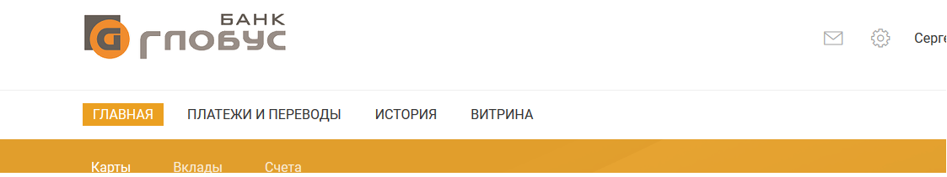

Попадаем на следующую страницу, нам нужна вкладка ‘Ключи ЭП’ и далее первый пункт ‘Создать’

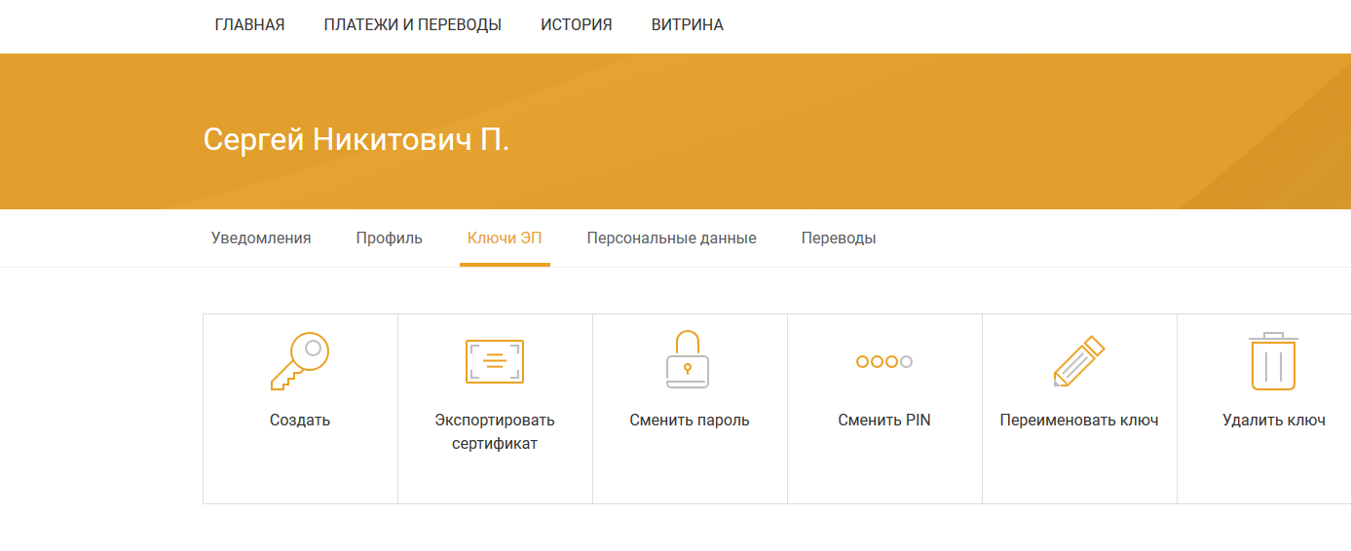

Переходим на страницу генерации новых ключей ЭП (возможно придется немного подождать) 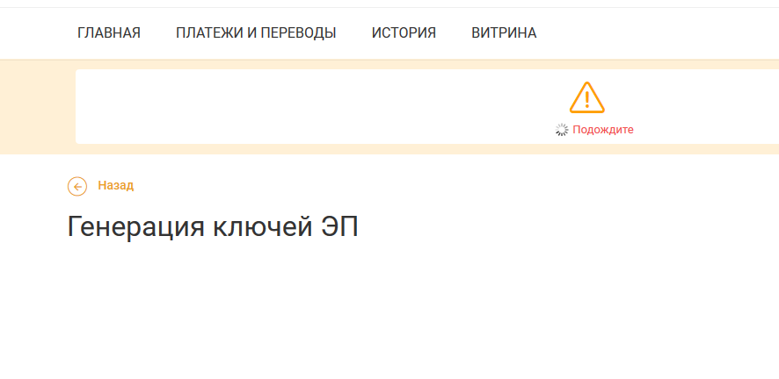

Следом появится форма с личными данными. Необходимо проверить все поля, при необходимости скорректировать их. Некоторые поля обязательны к заполнению.

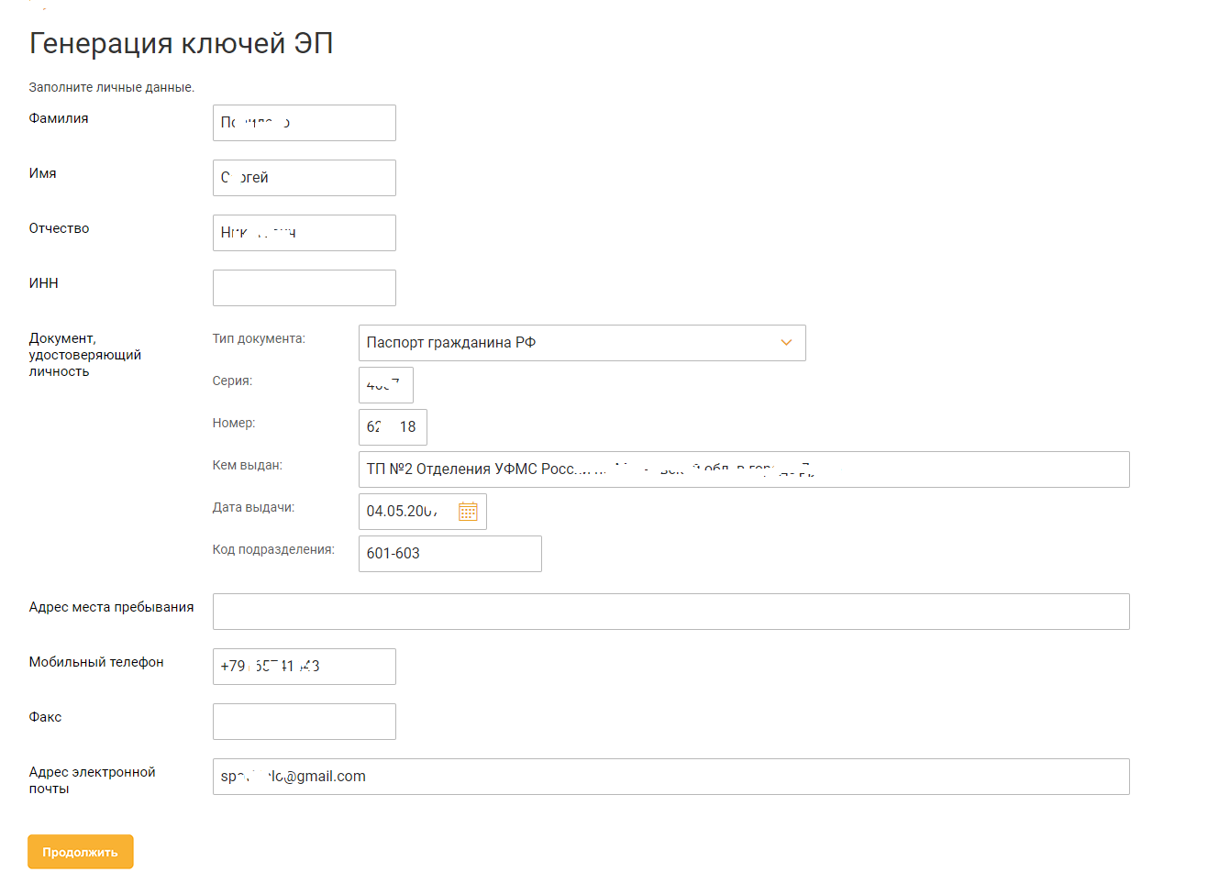

Скорректировав все поля, нажимаем ‘Продолжить’. На этой вкладке придумываем Наименование ключа (это наименование будет высвечиваться при выборе подписи, для примера может быть введена фамилия) и пароль. Пароль необходимо ввести 2 раза. При вводе пароля, особо стоит обратить внимание на состояние клавиатуры: большие – маленькие буквы, русская или английская раскладка. Будьте внимательны при вводе пароля.

ВНИМАНИЕ!!!

Пароль на ключ не может быть восстановлен, если Вы забудете Пароль, будет необходима генерация нового ключа ЭП.

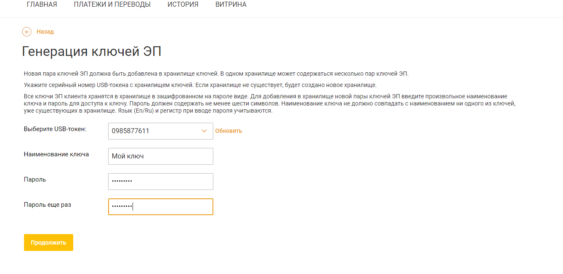

После ввода пароля, переходим на страницу проверки созданного ключа, еще раз вводим пароль на ключ ЭП.

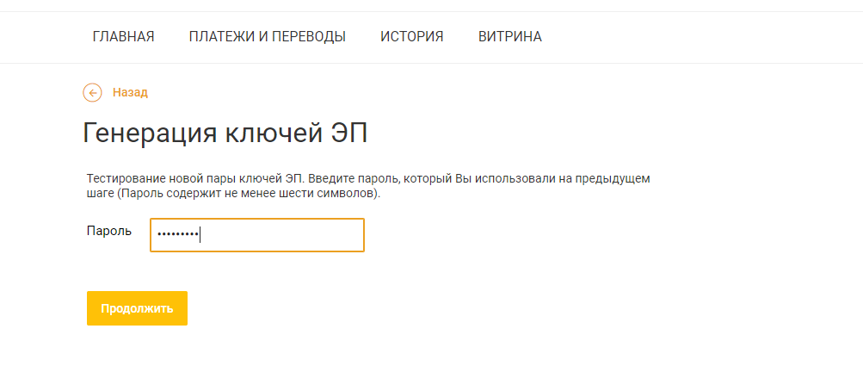

Завершаем генерацию ключей. Необходимо распечатать сертификат ключа ЭП, подписать его и передать в Банк. Для этого жмем экспорт в PDF, распечатываем сертификат либо, если нет возможности распечатать, записываем Идентификатор ключа проверки. Этот номер необходимо предъявить в банке. В банке Вам распечатают и зарегистрируют Ваш сертификат.

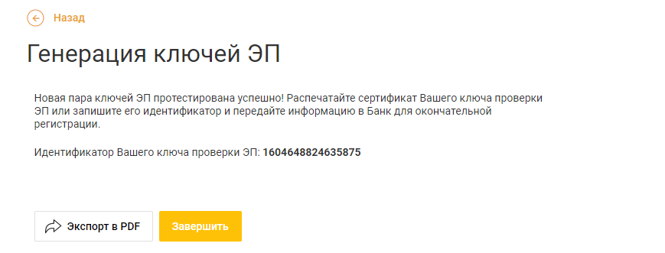

Внешний вид сертификата после его печати приведен ниже

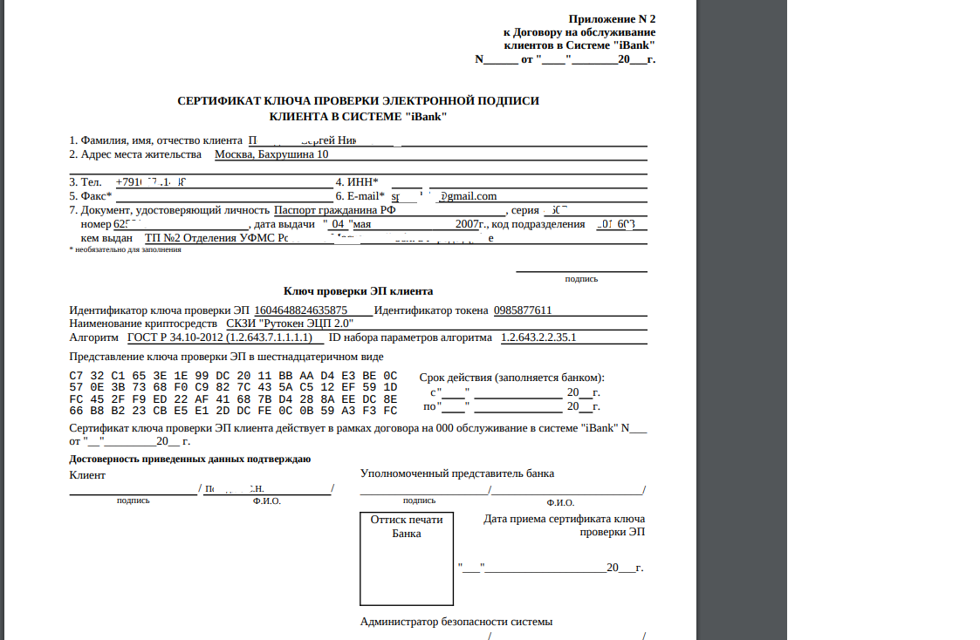

Дополнительно обращаем Ваше внимание на то, что полученный Вами USB-токен, сгенерированные ключи ЭП и пароли к ним являются средствами, обеспечивающими безопасность Ваших платежей. Их нельзя передавать, сообщать третьим лицам ни под каким предлогом.

Будьте внимательны.

Желаем приятной работы!